安徽继续教育在线重修重考操作流程
1、登录安徽继续教育在线（https://www.ahjxjy.cn/），点击“登录”选择“学生”，账号：身份证号，密码：Jxjy加上身份证号后六位（字母J大写）
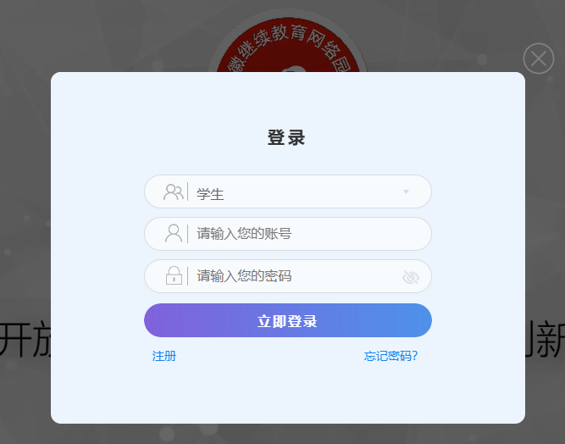
2、登录后，选择“我的补考”，在“学期”一栏选择“春季”，即可看到你2026年春季学期所有补考课程，点击“作答”完成相关课程的补考即可。